ПАСПОРТ
Руководство по эксплуатации

Стол ученический СУ регулируемый по высоте (квадратная труба)

Изделие изготовлено в соответствии с ГОСТ 22046-2016, ТР ТС 025/2012 Сертификат соответствия ЕАЭС RU С-RU.НВ93. В.01803/22

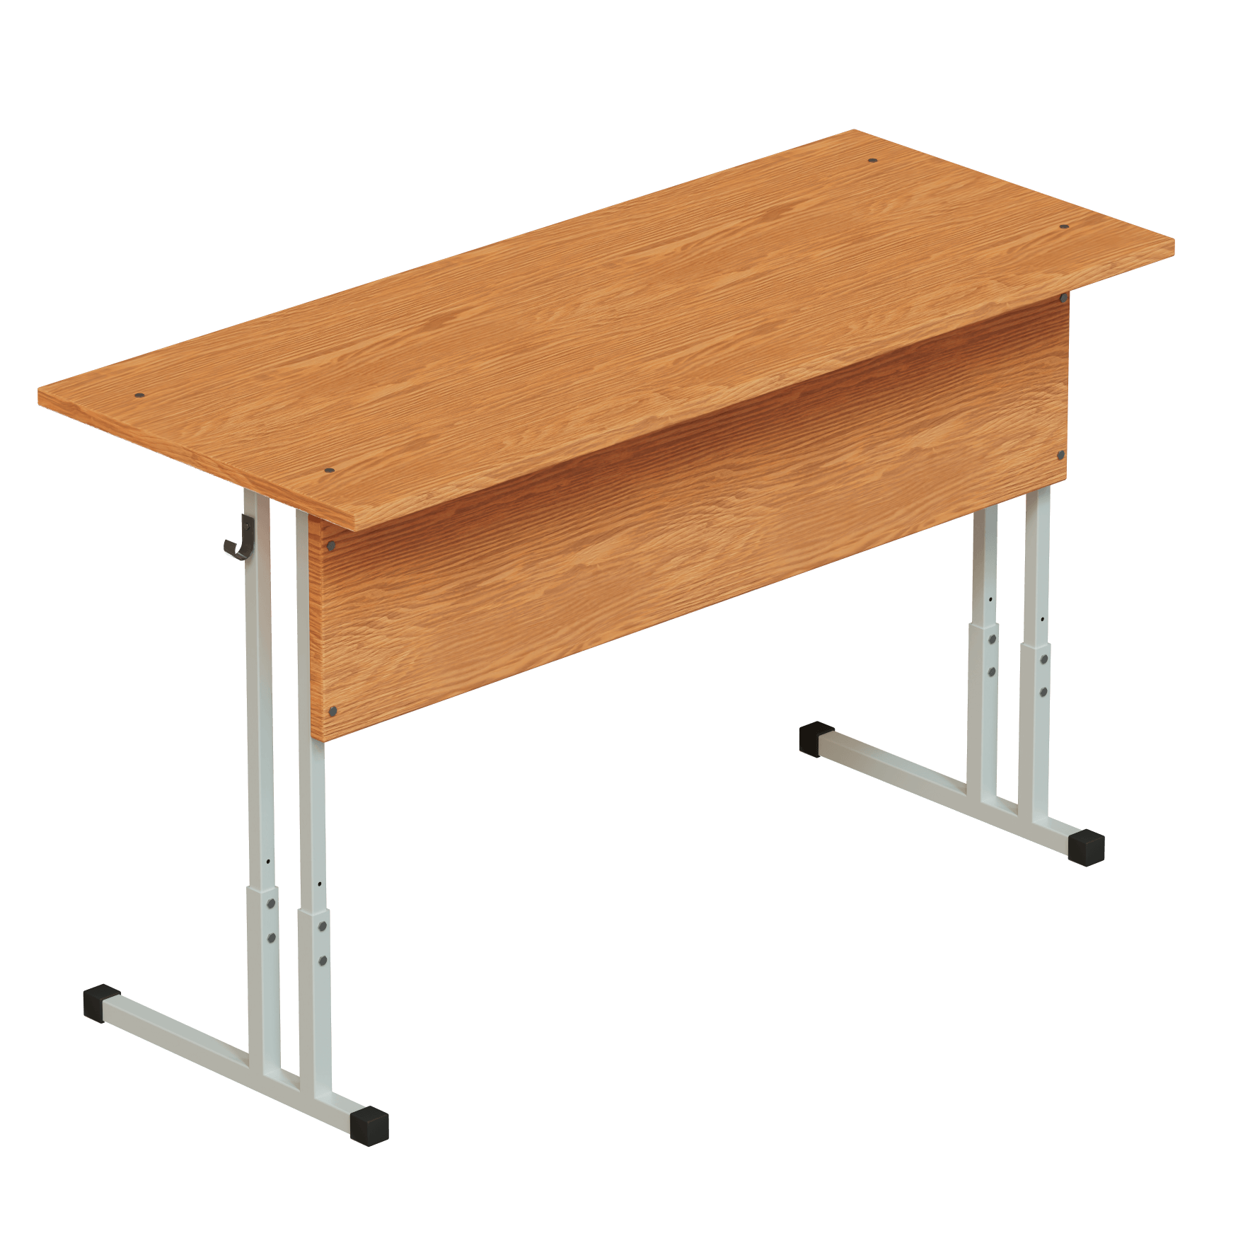
Варианты исполнения: Одноместный, двухместный - ростовые группы согласно ТЗ заказчика.

Назначение и описание изделия
Стол ученический СУ предназначен для сидения.
Область применения – оснащение учебных классов, кабинетов образовательных учреждений и других помещений.
Каркас стола разборный. Верхняя и нижняя части каркаса сварные, изготовлены из стальной трубы.
Каркас имеет защитно-декоративное покрытие полимерной порошковой краской, нетоксичной, пожаробезопасной, устойчивой к ударам, сколам, средствам дезинфекционной обработки способом протирания.
Все торцы труб закрыты пластиковыми заглушками.
Столешница изготовлена из ЛДСП толщиной 16 мм, Поверхность – практичная в эксплуатации.
Размер столешницы одноместного стола: 600х500 мм. Размер столешницы двухместного стола : 1200500 мм.
Регулировка высоты
Регулировка высоты стола обеспечивается телескопическим движением труб верхней и нижней части каркаса через переходную полипропиленовую втулку.
Для того, чтобы изменить высоту стола необходимо выкрутить 4 винта М6 (по два винта на каждой опорной стойке). Затем поднять (опустить) верхнюю часть стола до совпадения резьбовых отверстий верхней части с отверстиями нижней части,зафиксировать верхнюю часть с помощью четырех винтов М6

Характеристики по вариантам исполнения
Группа роста | Средний рост ученика, мм | Высота сиденья, мм
3 – 4 – 5 | 1350 – 1500 – 1650 | 580– 640– 700
4 – 5 – 6 | 1500 – 1650 – 1800 | 640 – 700 – 760
5 – 6 – 7 | 1650 – 1800 – 1900 | 700 – 760 – 820

Правила по эксплуатации мебели
- Транспортировка, хранение и эксплуатация изделия должны осуществляться в соответствии с ГОСТ 16371 "Мебель. Общие технические условия" и ГОСТ 22046 "Мебель для учебных заведений. Общие технические условия".
- Мебель должна эксплуатироваться в сухих закрытых отапливаемых помещениях с температурой не ниже +10ºС и не выше +35°С, и относительной влажностью 45 – 70%.
- Не допускать прямого воздействия солнечных лучей, т.к. это вредит внешнему виду изделий, может измениться цвет поверхности.
- Устанавливать мебель необходимо на расстоянии не менее 1 м от нагревательных приборов.
- Следует предохранять мебель от механических повреждений и воздействия агрессивных химических веществ, а также легковоспламеняющихся и горючих жидкостей. Будьте внимательны в обращении с веществами, которые оставляют нестираемые пятна.
- Запрещается использовать для чистки острые предметы, кислоты, щелочные растворы, а также абразивные средства, предназначенные для ухода за посудой и сантехническими изделиями.

Уход за окрашенными поверхностями
- Окрашенные порошковыми красками поверхности, не требуют особого ухода и практичны в эксплуатации.
- Для чистки изделия можно воспользоваться любыми чистящими средствами на основе воды, за исключением средств, имеющих абразивный принцип действия.
- Для чистки сложных загрязнений можно воспользоваться мягкой щеточкой.

Уход за столешницей
- Изделия из ЛДСП удобно и быстро очищаются, выдерживают обработку дезинфицирующими и моющими средствами.
- При загрязнении достаточно обработки поверхности салфеткой, смоченной в мыльном растворе комнатной температуры. Можно применять и обычный стиральный порошок для ручной стирки. Затем нужно протереть изделие бархатной тряпочкой, использовав при этом специальный силиконовый блеск.

Условия гарантии
Гарантийный срок эксплуатации – 12 месяцев
Во избежание недоразумений просим вас внимательно изучить инструкцию по сборке.
Гарантийный ремонт и замена деталей производится только в течение гарантийного срока эксплуатации.
Изделие снимается с гарантийного обслуживания, если:
  - покупателем была предпринята попытка самостоятельного ремонта;
  - обнаружены несанкционированные изменения в конструкции изделия;
  - обнаружены механические повреждения, вызванные неправильной эксплуатацией;
Гарантия не распространяется на крепёжные изделия и другие изделия, не предусмотренные в конструкции.

07.06.2026 г.
ИП Терешкин В.Л.

